第三单元作业检测

10.《竹节人》
基础作业(10分钟)

- 字词梳理

1、给下列生字注音并组词：豁（ ）、疙（ ）、瘩（ ）、棍（ ）。
2、从课文中找出“别出心裁、弄巧成拙、津津有味”等词语，选一个造句：________

二、情节提取

二、1、内容梳理 ：用简洁的语言概括课文主要内容（谁+做了什么+结果/感受 ）

2. 课文围绕竹节人写了____、____、这几件事，其中你觉得最有趣的是，因为________
提升作业（10分钟）

一、语句赏析
读句子“竹节人手上系上一根冰棍棒儿，就成了手握金箍棒的孙悟空，号称‘齐天小圣’，四个字歪歪斜斜刻在竹节人背上，神气！”，从描写方法、词语运用角度赏析

- 模仿课文“把游戏过程写具体，融入心情”的写法，写一写你玩过的一个小游戏（如翻花绳、弹弹珠 ）的片段，突出“有趣、入迷。
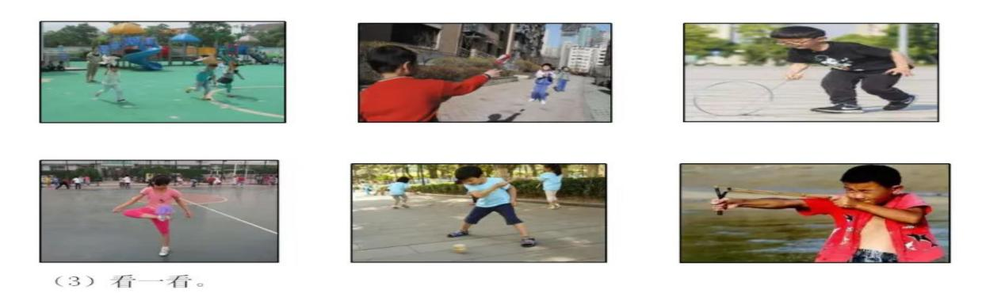

拓展作业（10分钟）

一、创意改写

1、为竹节人设计新“皮肤”（如三国人物、神话角色 ），画简笔画并配文字说明（包括造型灵感、玩法创意 ）

2、如果你是竹节人，会怎么讲述和同学们的故事？以“我是竹节人”为开头，写一段拟人化的文字：________

11《宇宙生命之谜》

基础作业（10分钟）

一、字词积累
1、给下列加点字注音：陨石（ ）、磁场（ ）、揭开（ ）、倾向（ ）。

2、从课文中找“沧海一粟、别出心裁、鸣蝉在树叶里长吟” 等词，选1个造句

二、内容梳理
1. 用“问题链”形式概括课文：作者先提出____问题→再分析____→最后得出____结论 。
2. 课文提到生命存在的“必要条件”有____、____、等，火星与地球相似处是，差异是

提升作业（10分钟）

一、 逻辑分析
1. 读“科学家们还发现，火星是一个非常干燥的星球，在它的大气中虽然找到了水汽，但含量极少，只有地球上沙漠地区的1%；火星的大气层非常稀薄，96%是二氧化碳，氧气含量极少”，用“因果关系”梳理火星无生命的推理：

2. 找出课文中“列数字、作比较”的说明语句，分析其作用（选1句 ）：

拓展作业（10分钟）

一、创意改写

为“宇宙生命探索”设计新“探测器”，画简图并标注功能（如“岩石采样臂、光谱分析仪” ），说明灵感来源（可结合课文未知问题 ）。

12《故宫博物院》作业检测题

基础作业（10分钟）

一、字词巩固

1. 给下列建筑专属字词注音：鳌头（ ）、蟠龙（ ）、金銮殿（ ）、琉璃瓦（ ）。
2. 从课文找“宏伟壮丽、玲珑奇巧、烟雾缭绕” 等词，选1个造句（结合建筑场景 ）：

二、空间梳理

- 用“方位词+建筑名” 概括游览路线：从____→穿过____→来到____→进入____ 。

2. 根据课文内容，完成下表。

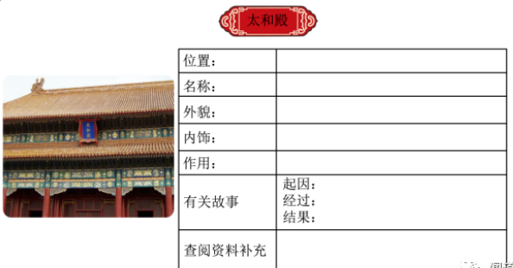

提升作业（10分钟）

- 读“太和殿俗称金銮殿，高二十八米，面积两千三百八十多平方米，是故宫最大的殿堂”，分析“列数字”说明的作用：

2. 对比“材料一（课文 ）、材料二（故宫官网介绍 ）” 对太和殿的描写，找出“语言风格差异” 并说明哪种更吸引你（结合具体语句 ）：

拓展作业（15分钟）

一、 为故宫你最喜欢的景点配上一段导游词。

《语文园地》
基础作业(10分钟)

一、字词梳理

1. 给“交流平台”“词句段运用”中的易错字注音：琼浆（ ）、鸣啭（ ）、婆娑（ ）、苍穹（ ）。
2. 背诵“日积月累”诗词（《春日》《泊船瓜洲》等 ），用“关键词填空” 自查：胜日寻芳____，无边光景____。____东风面，____总是春 。________

二、方法梳理

1. 从“交流平台” 提炼“点面结合” 写法要点，填写“公式卡”：点面结合 = 先写____（整体场景 ） + 再写____（典型细节 ） + 突出____（氛围/情感 ） 。

提升作业（10分钟）

一、运用“点面结合” 写法，描写“校园课间” 场景（先写操场整体热闹，再聚焦“跳绳达人/聊天小组” 细节 ），要求100字左右 。

二、仿照“日积月累” 诗词意境，写短诗《夏夜》，融入“明月、蛙鸣、流萤” 等元素，展现“美好” 氛围 。

拓展作业（10分钟）

一、创意改写
制作“语文园地魔法卡”：一面写“知识宝藏”（如点面结合例句、诗词哲理 ），另一面画“应用场景”（如“用点面结合写运动会” 插画 ），设计3张不同主题卡 。

